身份核验操作指引

一、注意事项
1.请使用台式电脑或笔记本电脑打开报名入口登录报名系统,不得使用平板或手机打开报名入口。
2.报名过程中如出现操作问题可尝试更换谷歌、火狐等浏览器解决，或者更换电脑。

二、身份核验操作步骤
第1步 点击“立即提升”。
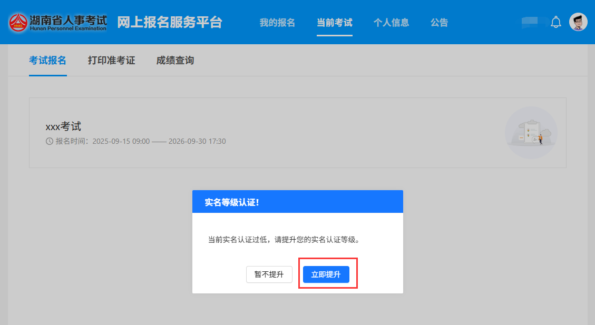
第2步 使用手机扫描二维码进行实名照片采集，勾选本人确认以上信息无误，点击“实名认证”。
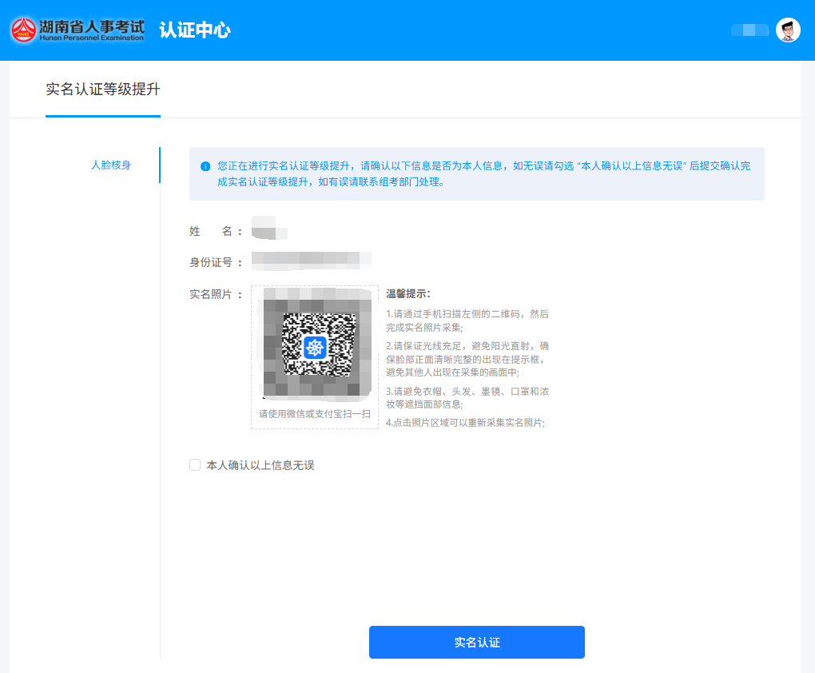
第3步 与本人信息校验成功后完成实名等级提升。
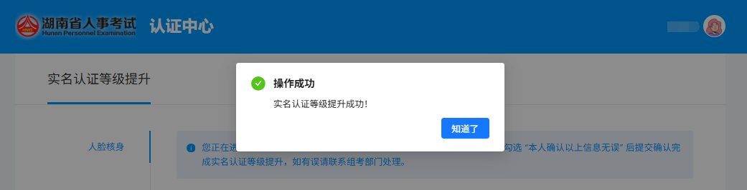

三、修改实名照片
第1步 点击“实名信息”进入页面，点击“修改实名照片”进行修改。
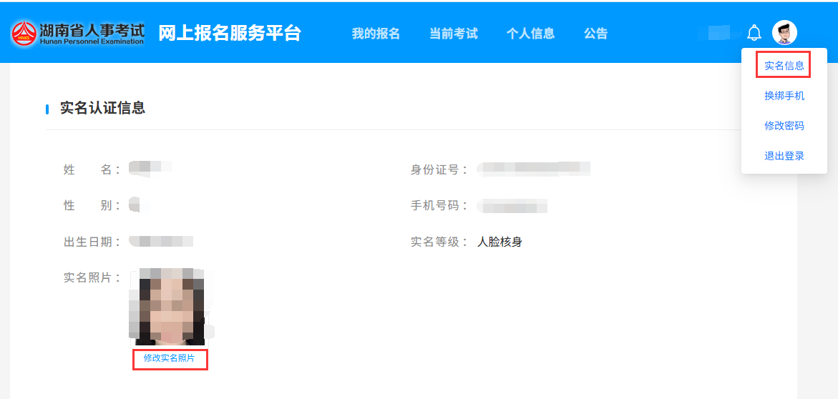
第2步 手机扫描二维码采集实名照片，点击“确认提交”完成修改。
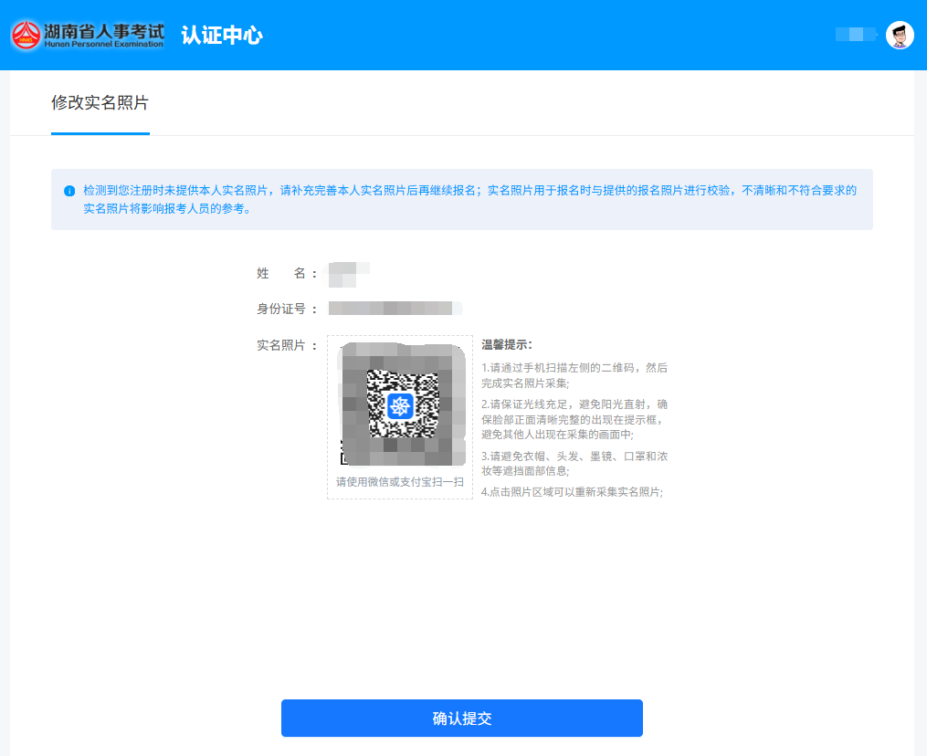
第3步 与本人信息校验成功后完成修改。
